# 5. Экология и промышленная безопасность

Использование ПЭВМ в последние годы становится все активнее в различных сферах человеческой жизни, в особенности в профессиональной деятельности. Наряду с многочисленными преимуществами, такими как повышение эффективности, производительности и прочими, существует также и ряд недостатков, которые прежде всего связаны с негативным влиянием ПЭВМ на здоровье человека при несоблюдении правил и норм безопасного использования подобной техники.

Разработка и дальнейшее использование программного обеспечения, описанные в данном дипломном проекте, непосредственно связаны с использованием ПЭВМ. Данный раздел посвящен анализу вредных факторов, воздействующих на работника, анализу и проектированию средств защиты от воздействия этих факторов.

## 5.1. Возможные последствия работы на ПЭВМ

Как было упомянуто ранее, работа на ПЭВМ может оказать негативное влияние на здоровье работника, а также привести к возникновению ряда профессиональных заболеваний. Далее перечислим наиболее распространенные из них.

Заболевания ТПН (травмы повторяющихся нагрузок) – это болезни нервов, мышц и сухожилий руки. Наиболее часто страдают кисти, запястье и плечо, в редких случаях болезнь затрагивает плечевую и шейную области. Подобные заболевания обычно наступают в результате непрерывной работы на неправильно организованном рабочем месте.

* тендовагинит – воспаление и опухание сухожилий. Заболевание распространяется на кисть, запястье, плечо;
* травматический эпикондилит (теннисный локоть, лучевой бурсит) – раздражение сухожилий, соединяющих предплечья и локтевой сустав;
* болезнь де Карвена – разновидность тендовагинита, при которой страдают сухожилия, связанные с большим пальцем кисти руки;
* тендосиновит – воспаление синовиальной оболочки сухожильного основания кисти и запястья;
* синдром канала запястья – ущемление медиального нерва руки в результате опухания сухожилия или синовиальной оболочки либо повторяющегося изгиба запястья.

Существует также большое количество прочих заболеваний, с которыми в той или иной степени сталкивается множество пользователей ПЭВМ в процессе работы.

* зрительные и глазные симптомы: быстрая утомляемость глаз, резь и боль в глазах, слезоточивость, снижение остроты зрения и запаса относительной аккомодации (потеря возможности глазных мышц сокращаться), ложная (от спазма аккомодации) и истинная близорукость, нарушение бинокулярного (объемного) зрения, пелена перед глазами, изменение цвета предметов, покраснение и ощущения усталости век;
* физические недомогания: сонливость, головные боли, онемение конечностей, боли в спине, шее, запястный синдром (болезненное поражение срединного нерва запястья), сухость кожи и слизистых и т.п.;
* психические расстройства и нервно-соматические нарушения: чувство тревоги, нарушение сна, сужение интересов, ослабление памяти и др.;
* повышение уровня заболеваемости бронхитом, бронхиальной астмой, острыми респираторными заболеваниями, неврозами, остеохондрозами, проявление или обострение заболеваний желудочно-кишечного тракта.

Подобные проявления заболеваний резко возрастают с увеличением времени работы на ПК и являются следствием ряда опасных и вредных производственных факторов:

* повышенные зрительные нагрузки (зависят от качества изображения, наличия бликов на экране, длительности работы);
* адинамия глазных мышц, т.е. их малая подвижность при высоком статическом зрительном напряжении в течение длительного времени;
* длительные статические нагрузки вследствие нерациональной организации рабочего места (неудобные кресла, отсутствие пюпитров для текста и т.д.);
* гиподинамия;
* несоответствующие допустимым нормам условия труда:
* повышенная температура из-за постоянного нагрева деталей ПК, пониженная влажность, пониженная или повышенная подвижность воздуха;
* повышенный уровень запыленности и загазованности воздуха;
* повышенный или пониженный уровень освещенности, повышенная яркость, пульсация светового потока;
* повышенный уровень шума от работающих вентиляторов охлаждения ПК и принтеров, от неотрегулированных источников люминесцентного освещения;
* нарушение норм аэроионного состава воздуха (концентрация полезных для организма отрицательно заряженных ионов кислорода зачастую ниже нормы в 10 – 50 раз, а вредных положительных значительно превышает норму);
* повышенный уровень напряжения в электрических цепях питания и управления ПК, который может привести к электротравме оператора при отсутствии заземления или зануления оборудования;
* наличие переменного электромагнитного поля низкой частоты 15 – 110 кГц, которое генерируют многочисленные катушки внутри монитора (катушки строчной и кадровой развертки, силовых трансформаторов и катушки коррекции), а также другие электроустановки вне ПК, силовые кабели, особенно при отсутствии заземления или зануления оборудования [3].

Соблюдение санитарных правил позволит работнику снизить или в полной мере устранить влияние на здоровье опасных и вредных факторов производственной среды и трудового процесса при работе за ПК. Эти санитарные требования описаны в СанПин 2.2.2/2.4.1340-03.

## 5.2. Основные требования

Выполнение данного дипломного проекта связано с эксплуатацией персональной электронно-вычислительной машины (ПЭВМ). Однако ПЭВМ помимо расширения человеческих возможностей и повышения эффективности и производительности труда может также оказывать и отрицательное воздействие на состояние здоровья работника. Далее приведены основные требования к организации и условиям рабочего процесса.

### 5.2.1. Основные требования к организации рабочего помещения

В рабочем помещении уровни естественного и искусственного освещения должны соответствовать требованиям действующей нормативной документации. В качестве источников света при искусственном освещении следует применять преимущественно люминесцентные лампы типа ЛБ и компактные люминесцентные лампы. В светильниках местного освещения допускается применение ламп накаливания. Освещение не должно создавать бликов на поверхности экрана.

Рабочие столы следует размещать таким образом, чтобы дисплеи ПЭВМ были ориентированы боковой стороной к световым проемам, чтобы естественный свет падал преимущественно слева.

Окна в помещениях, где эксплуатируется вычислительная техника, преимущественно должны быть ориентированы на север и северо-восток. Оконные проемы должны быть оборудованы регулируемыми устройствами типа: жалюзи, занавесей, внешних козырьков и др.

Площадь на одно рабочее место пользователей ПЭВМ с ВДТ (видео – дисплейный терминал) на базе плоских дискретных экранов (жидкокристаллические, плазменные) должна составлять не менее 4,5 м2.

Для внутренней отделки интерьера помещений, где расположены ПЭВМ, должны использоваться диффузно отражающие материалы с коэффициентом отражения для потолка - 0,7 - 0,8; для стен - 0,5 - 0,6; для пола - 0,3 - 0,5.

Помещения, где размещаются рабочие места с ПЭВМ, должны быть оборудованы защитным заземлением в соответствии с техническими требованиями по эксплуатации [1].

### 5.2.2. Основные требования к воздействию вредных факторов

Основными устройствами, используемые для выполнения данного проекта, являются ПЭВМ, видео - дисплейный терминал (ВДТ) на базе жидкокристаллического экрана, сетевое устройство (маршрутизатор). Среди факторов, подлежащих контролю при работе с вышеперечисленными устройствами, выделим следующие:

* уровень шума и вибрации;
* микроклимат, содержание вредных химических веществ в воздухе;
* уровень электромагнитных полей (ЭМП);
* визуальные показатели ВДТ.

Допустимые параметры на указанные факторы описаны в приложениях к СанПин 2.2.2/2.4.1340-03 и кратко представлены ниже.

Требования к уровню акустического шума описаны в разделе 5 СанПин 2.2.2/2.4.1340-03. Для рабочих помещений эквивалентный уровень звука не должен превышать 60 дБА, а максимальный уровень звука не должен превышать 70 дБА. При выполнении работ с использованием ПЭВМ уровень вибрации не должен превышать допустимых значений для жилых и общественных зданий в соответствии с действующими санитарно-эпидемиологическими нормативами. Шумящее оборудование (печатающие устройства, серверы и т.п.), уровни шума которого превышают нормативные, должно размещаться вне помещений с ПЭВМ [1].

Требования к микроклимату, содержанию аэроионов и вредных химических веществ в воздухе на рабочих местах описаны в разделе 4 СанПин 2.2.2/2.4.1340-03. В рабочих помещениях всех типов должны обеспечиваться оптимальные параметры микроклимата (таблица 5.1).

В помещениях, оборудованных ПЭВМ, должна проводиться ежедневная влажная уборка и систематическое проветривание после каждого часа работы на ПЭВМ. Уровни положительных и отрицательных аэроионов в воздухе помещений, где расположены ПЭВМ, должны соответствовать действующим санитарно-эпидемиологическим нормативам [1].

В таблице 5.1. представлены оптимальные параметры микроклимата для категории работ Ia (с интенсивностью энерготрат до 120 ккал/ч (до 139 Вт), производимые сидя и сопровождающиеся незначительным физическим напряжением) для холодного и теплового периодов года соответственно [8].

Таблица 5.1 – Оптимальные параметры микроклимата

|  |  |  |  |
| --- | --- | --- | --- |
| Температура воздуха, °C | Температура поверхностей, °C | Относительная влажность, % | Скорость движения воздуха, м/с |
| 22 - 24 | 21 - 25 | 60 - 40 | 0,1 |
| 23 - 25 | 22 - 26 | 60 - 40 | 0,1 |

Предельно допустимые значения визуальных параметров ВДТ, контролируемые на рабочих местах, представлены в таблице 5.2.

Таблица 5.2 –Визуальные параметры ВДТ на рабочих местах

| № | Параметры | Допустимые значения |
| --- | --- | --- |
| 1 | Яркость белого поля | Не менее 35 кд/м2 |
| 2 | Неравномерность яркости рабочего поля | Не более  20 % |
| 3 | Контрастность (для монохромного режима) | Не менее 3:1 |
| 4 | Временная нестабильность изображения (мелькание) | Не должна фиксироваться |
| 5 | Пространственная нестабильность изображения (дрожание) | Не более 2  10-4L, L - проектное расстояние наблюдения, мм |

В справочном приложении 12 к СанПин 2.2.2/2.4.1340-03 описаны средства защиты от излучений оптического диапазона и электромагнитных полей ПЭВМ, среди которых:

* приэкранные защитные фильтры для видеомониторов;
* нейтрализаторы электрических полей промышленной частоты;
* очки защитные со спектральными фильтрами ЛС и НСФ, разрешенные Минздравом России для работы с ПЭВМ.

### 5.2.3. Основные требования к эргономике и психологии

Рабочее место необходимо организовать таким образом, чтобы оно отвечало всем требованиям к эргономике и не доставляло никаких неудобств в процессе работы.

Конструкция рабочего стола должна обеспечивать оптимальное размещение всех элементов оборудования с учетом их конструктивных особенностей, а также характера выполняемой работы. При этом допускается использование рабочих столов различных конструкций, отвечающих современным требованиям эргономики. Поверхность рабочего стола должна иметь коэффициент отражения 0,5 - 0,7.

Клавиатуру следует располагать на поверхности стола на расстоянии 10 – 30 см от края, обращенного к пользователю, или на специальной поверхности, отделенной от основной столешницы. Во время работы с клавиатурой кисти рук должны быть максимально распрямлены. Локти должны быть расположены как можно ближе к телу. Нужно сидеть, опираясь на спинку кресла, шея должна быть выпрямлена. Рабочее место должно быть оборудовано пюпитром и подставкой для ног (рис. 5.1).

Конструкция кресла должна обеспечивать поддержание рациональной рабочей позы, а также позволять изменять позу с целью снижения статического напряжения мышц шейно-плечевой области и спины для предупреждения развития утомления. Кресло должно быть подъемно-поворотным и регулируемым по высоте, углам наклона спинки и сиденья, расстоянию спинки от переднего края сиденья.

Поверхность сиденья, спинки и других элементов стула (кресла) должна быть полумягкой, с нескользящим, слабо электризующимся и воздухопроницаемым покрытием, обеспечивающим легкую очистку от загрязнений [2].

Экран видеомонитора должен находиться от глаз пользователя на расстоянии 600 - 700 мм, но не ближе 500 мм с учетом размеров алфавитно-цифровых знаков и символов.

Для предупреждения развития переутомления при работе на ПК необходимо устройство перерывов длительностью не менее 15 мин. после каждых 45 мин. работы.

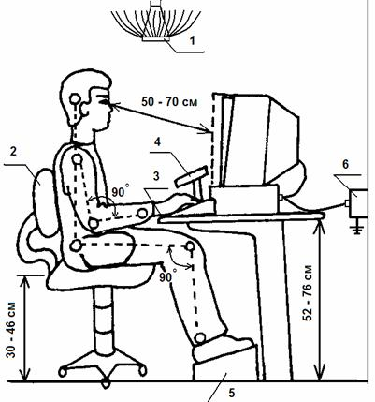

Рисунок 5.1 – Рекомендуемая организация рабочего места

1 – аппарат аэроионной профилактики;

2 – рабочее кресло;

3 – подставка под кисти рук;

4 – подставка под документы (пюпитр);

5 – регулируемая по высоте подставка для ног;

6 – заземленная панель питания.

Во время перерывов необходимо выполнять сквозное проветривание помещения при обязательном выходе работника из него; упражнения физкультурной паузы и упражнения для глаз. При появлении начальных признаков усталости индивидуально выполнять упражнения для снятия локального утомления.

Конструкция ПЭВМ должна обеспечивать возможность поворота в горизонтальной и вертикальной плоскости с фиксацией в заданном положении для обеспечения фронтального наблюдения экрана ВДТ. Дизайн ПЭВМ должен предусматривать окраску корпуса в мягкие тона с диффузным рассеиванием света, все блоки устройства ПЭВМ должны иметь матовую поверхность и не иметь деталей, способных создавать блики. Конструкция ВДТ должна предусматривать регулирование яркости и контрастности [3].

## 5.3. Расчет системы искусственного освещения

Основным методом защиты зрения инженера во время работы, способствующим повышению безопасности труда и эффективности работы, является правильно спланированная и выполненная система освещения производственных помещений. В данной части приведен анализ рабочего помещения, в котором проводилась работа над дипломным проектом, и расчет требуемой системы освещения.

Для выполнения данной работы было спроектировано рабочее помещение, которое представляет собой аудиторию размера Ш x Д x В – 4 x 5 x 2,8 (рисунок 5.2). Задачей данного расчета системы искусственного освещения является определение мощности осветительной установки в целом для достижения заданного уровня освещенности на рабочем месте, а также выбор типа и расположения светильников.

Расчет системы освещения в помещении произведен с использованием бесплатной программы проектирования и расчета освещения *DiaLux*. Описана методика расчета системы и приведены изолюксы на потолке и расположение ламп.

В расчётном задании должны быть рассмотрены следующие вопросы:

* выбор системы освещения;
* выбор источников света;
* выбор светильников и их размещение;
* выбор нормируемой освещённости;
* расчет системы искусственного освещения.

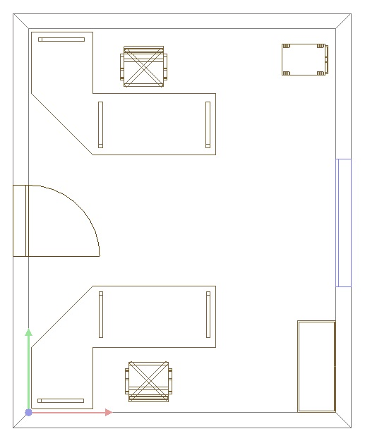

Рисунок 5.2 – План рабочего помещения

Для производственных помещений всех назначений применяются системы общего (равномерного или локализованного) и комбинированного (общего и местного) освещения. Выбор системы проводится с учётом особенностей производственного процесса и размещения технологического оборудования.

Для применения в небольших рабочих помещениях, где нет теней на рассматриваемой поверхности (помещение для работы инженеров-разработчиков), рекомендуется система общего равномерного освещения [4].

В системах одного общего освещения офисных помещений, а также для общего освещения в системе комбинированного освещения во всех случаях рекомендуется использовать люминесцентные лампы [4].

### 5.3.1 Выбор светильников и их размещение

Источники света, применяемые для искусственного освещения, делят на две группы – газоразрядные лампы и лампы накаливания. Наиболее распространёнными являются люминесцентные лампы белого цвета (ЛБ). Для данного помещения с помощью дополнительно устанавливаемых электронных каталогов были выбраны светильники *OSRAM 4050300356860 LUM DECO EL/P 13 W* с одной газоразрядной лампой мощностью 13 ватт*.* Такие светильники рекомендуются для нормальных помещений с хорошим отражением потолка и стен и допускаются при умеренной влажности и запыленности.

В зависимости от типа светильников существуют требования к величине наиболее выгодного относительного расстояния между ними:

$$λ=\frac{L}{h}$$

где $L$– расстояние между соседними светильниками; $h$– высота подвеса светильника над рабочей поверхностью.

При этом различают наиболее выгодное светотехническое расположение светильников $λ_{с}$, при котором достигается наибольшая равномерность освещенности по площади помещения, и энергетически наиболее выгодное расположение $λ_{э}$, при котором обеспечивается нормируемая освещенность при наименьших энергетических затратах.

На рисунке 5.3 представлен план расположения светильников, полученный при моделировании заданного помещения с использованием выбранных светильников в программе *Dialux*. Общее число светильников составляет 25 штук.

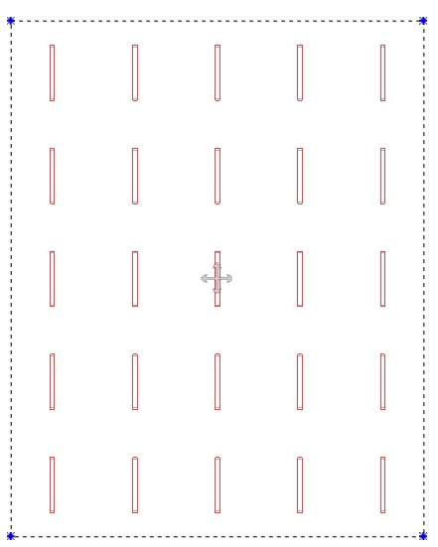

Рисунок 5.3 – План размещения светильников

### 5.3.2 Выбор нормируемой освещённости

Основные требования и значения нормируемой освещенности рабочих поверхностей изложены в санитарных нормах и правилах. Нормированная минимальная освещенность (Лк) определяется по таблице 1 разд.5.3 СП 52.13330.2011. Работу инженера-разработчика следует отнести к разряду точных работ (3 разряд зрительной работы, подразряд В). Следовательно, минимальная освещенность должна быть $E_{Н}=300$ Лк при использовании газоразрядных ламп. Коэффициент запаса, учитывающий уменьшение светового потока лампы в результате загрязнения светильников в процессе эксплуатации (его значение определяется по таблице 3 разд. 5.3 СП 52.13330.2011) в данном случае равен $k=1,2$.

### 5.3.3 Расчет системы искусственного освещения

Для определения светового потока каждой лампы используют метод коэффициента использования светового потока. Он пригоден для помещений с равномерным размещением светильников, определения освещенности только на горизонтальной поверхности; при расчете учитывается световой поток, отраженный от стен и потолка.

Световой поток двух ламп светильника рассчитывается по формуле:

$$F=\frac{E_{Н}∙S∙k∙z}{η∙N}$$

где $E_{Н}$– выбранная нормируемая освещенность, Лк; $S$– площадь помещения, $м^{2}$; $k$– коэффициент запаса; $z$– отношение средней освещенности к минимальной ($z=1,1-1,15$); $N$– число светильников (25 шт.); $η$– коэффициент использования светового потока ламп, зависящий от типа светильника, коэффициентов отражения потолка $ρ_{П}$ и стен $ρ_{С}$ и индекса помещения $i$.

Индекс помещения выражает геометрические соотношения в помещении и определяется следующим образом.

$$i=\frac{a∙b}{h∙\left(a+b\right)}$$

где $h$– высота подвеса светильника над рабочей поверхностью; $a$ и $b$– характерные размеры помещения (его ширина и длина).

В результате расчетов получим

$i=\frac{5∙4}{2,8∙\left(4+5\right)}≈0,79$.

Примем $ρ_{П}=50\%$, $ρ_{С}=30\%$, исходя из чего по таблице (СНиП 23-05-95) определяем $η=31\%$. Таким образом, получим

$F≈852$ Лм

(на один светильник).

В практике допускается отклонение потока выбранной лампы от расчетного до –10 и +20%. Сравним практическое значение светового потока, полученное при расчете в системе *Dialux*, и теоретическое. Получим, что практическое значение оказалось меньше теоретического примерно на 8%.

Ниже приведена таблица с полученными при расчете значениями для искусственного освещения (таблицы 5.3 и 5.4), а также показаны изолюксы на рабочей плоскости помещения (рисунок 5.4) и 3D-визуализация результата моделирования (рисунок 5.5).

Таблица 5.3 – Результаты расчета системы освещения

|  |  |  |  |  |  |
| --- | --- | --- | --- | --- | --- |
| Поверхность | $ρ$, % | $E_{ср}$, Лк | $E_{min}$, Лк | $E_{max}$, Лк | $E_{min}/E_{ср}$ |
| Рабочая плоскость | / | 329 | 203 | 398 | 0.618 |
| Полы | 20 | 177 | 17 | 291 | 0.096 |
| Потолок | 70 | 122 | 85 | 301 | 0.698 |
| Стенки (4) | 50 | 261 | 9.72 | 907 | / |

Таблица 5.4 – Результаты расчета светового потока

|  |  |  |  |
| --- | --- | --- | --- |
| ШШт. | Обозначение (Поправочный коэффициент) | $F$, Лм | $P$, Вт |
| 225 | *OSRAM 4050300356860 LUM DECO EL/P 13 W (1.000)* | 780 | 13 |
| Всего | | 19500 | 325.0 |

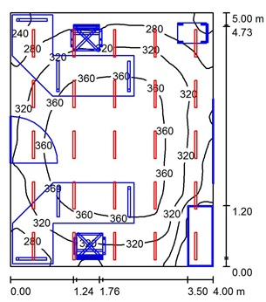

Рисунок 5.4 – Изолюксы на рабочей плоскости

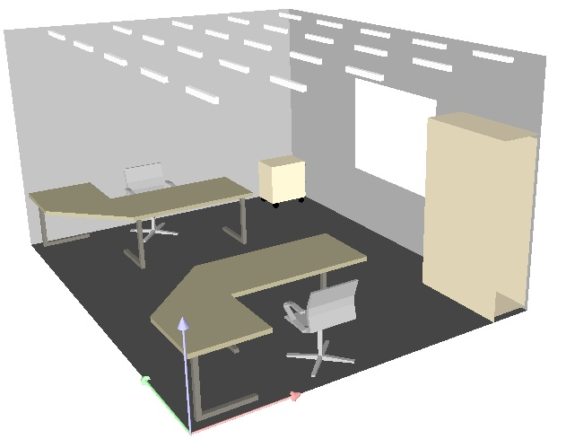

Рисунок 5.5 – Результат моделирования освещения

## 5.4. Утилизация ртутных ламп

Отработанные и бракованные люминесцентные лампы, используемые для освещения производственных помещений, относятся к ртутьсодержащим отходам и достаточно часто попадают в бытовой мусор. При этом металлическая ртуть и ее соединения относятся к веществам 1 класса опасности [6].

Для каждого типа ламп существуют различные технологии переработки. Одним из способов утилизации является *демеркуризация* – процесс удаления ртути и ее соединений механическими или физико-химическими способами. Его целью является исключение возможности отравления парами ртути животных и человека.

Для демеркуризации ртутьсодержащих отходов применяют следующие методы:

* механические,
* механико-химические,
* термические,
* термические с криоконденсацией.

Способ утилизации ламп, разработанный и внедренный Научно-исследовательским центром по проблемам управления ресурсосбережением и отходами, предусматривает с помощью установок УДЛ-100 и УДЛ-150 их измельчение, нагревание стекла для перевода ртути в парообразное состояние, очистку от нее технологических газов до санитарных норм. Метод позволяет на 95% удалить люминофор и выделить для вторичной цветной металлургии пять самостоятельных металлических концентратов: алюминиевый (цоколи), медно-никелевый (выводы), медно-цинковый (латунные штыри), свинцовый (ножки) и оловянно-свинцовый (припой).

Возможно также применение малогабаритных вакуумных термодемеркуризационных установок. Производительность установок составляет 100 – 500 ламп/ч; потребление электроэнергии – 10 кВт/ч; вес – 420 кг; обслуживающий персонал – 2 чел/см; срок окупаемости – 1 год. Установки перерабатывают ртутные лампы, ртутьсодержащие отходы, медицинские и другие приборы и устройства, загрязненные ртутью почвы и строительные материалы [7].

## 5.5. Выводы

Мероприятия по обеспечению безопасности труда являются одной из наиболее важных составляющих любого производственного процесса. От соблюдения соответствующих правил и норм зависит как здоровье людей, так и экономическая эффективность работы предприятия. В данном разделе дипломной работы был представлен обзор вредных и опасных факторов, воздействующих на разработчика, а также способы регулирования вредного воздействия.

В результате проведенных расчетов была разработана и спроектирована система искусственного освещения, состоящая из 25-ти светильников. Фактическое значение средней освещенности рабочей поверхности при использовании такой установки составляет 329 Лк.

# Литература

1. СанПиН 2.2.2./2.4.1340-03: "Гигиенические требования к видеодисплейным терминалам, персональным электронно-вычислительным машинам и организации работы".
2. ГОСТ Р 50923-96. Рабочее место оператора. Общие эргономические требования и требования к производственной среде. Методы измерения. Гигиенические критерии оценки условий труда.
3. Гигиенические требования к ПЭВМ и организации работы (электронный ресурс). Официальный веб – сайт. (Дата обращения – 07 мая 2015). URL: <http://edu.dvgups.ru/METDOC/ENF/BGD/PTB/LEK/3.HTM>
4. Расчёт искусственного освещения. Методические указания к выполнению индивидуальных заданий для студентов дневного и заочного обучения всех специальностей. – Томск: Изд. ТПУ, 2005.
5. СП 52.13330.2011. Естественное и искусственное освещение. Актуализированная редакция СНиП 23-05-95.
6. Утилизация энергосберегающих люминесцентных ртутьсодержащих ламп в Московском регионе. журнал Энергосовет [№ 6 (11) за 2010 г](http://www.energosovet.ru/bul_stat.php?num=11).
7. Ртутьсодержащие отходы (электронный ресурс). Официальный веб – сайт. (Дата обращения – 07 мая 2015). URL: <http://laws.khv.gov.ru/oth/%D0%9D%D0%94%D0%A2/%D0%A0%D1%82%D1%83%D1%82%D1%8C%D1%81%D0%BE%D0%B4%D0%B5%D1%80%D0%B6%D0%B0%D1%89%D0%B8%D0%B5%20%D0%BE%D1%82%D1%85%D0%BE%D0%B4%D1%8B.htm>
8. ГОСТ 12.1.005-88. Общие санитарно – гигиенические требования к воздуху рабочей зоны.